

重庆市教育学会
关于召开教育现代化研究中心成立大会
暨教育现代化学术研讨会的通知

各区县(自治县)教育学会，教育现代化研究中心全体成员（含专家委员会成员、学术委员），各单位会员、个人会员：
为学习贯彻习总书记关于教育的重要论述精神，全面落实国家和市加快推进教育现代化决策部署，充分发挥教育学术团体学术引领、专业研究、智库咨询等作用，我会决定召开教育现代化研究中心成立大会暨教育现代化学术研讨会。现将有关事宜通知如下：
一、会议时间
2020年10月17日（星期六）9：00—12:30
二、会议地点
重庆江北新村国兴小学（江北区建新西路192号附近）学术报告厅
三、参会人员
（一）教育现代化研究中心全体成员（含专家委员会成员、学术委员）；
（二）其他自愿参会的重庆市教育学会单位会员干部教师、个人会员。
四、会议内容
（一）重庆市教育学会教育现代化研究中心成立大会；
（二）基于《中国教育现代化2035》智慧教育发展专家报告；
（三）教育现代化实践成果交流。
五、其他事宜
（一）请参会人员按规定向管理单位（学校）请假。参会人员交通、食宿等费用回单位报销。
（二）请参会人员准确填写《参会人员回执》，并于2020年10月 14 日（星期三）12：00前发至邮箱499903145@qq.com，邮件标题为“参会人员姓名+教育现代化研讨会参会回执”。
（三）重庆江北新村国兴小学周边道路车流量较大，请参会人员尽量搭乘公共交通工具前往会场，注意出行安全。驾车前往会场的参会人员，可在新村国兴小学停车库停车，也可就近选择停车场停车。
（四）请参会人员自觉执行新冠肺炎疫情防控相关规定，佩戴口罩进入会场，出示渝康码，自觉接受体温检测。有发热、咳嗽等症状的人员，从疫区归来人员，与新冠肺炎患者有密切接触史的人员，不得参加会议。
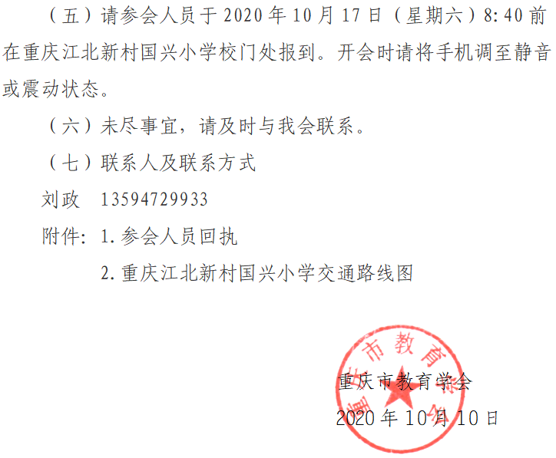
附件1:

参会人员回执

单位：
姓名 | 职务 | 联系电话
联系人： 联系电话：
注：参会人员回执务必请于2020年10月 14 日（星期三）12：00前发至邮箱499903145@qq.com。

附件2：
重庆江北新村国兴小学交通路线图

